GS-DOC-12

Service Level Agreement (SLA)
  - Thỏa thuận mức độ dịch vụ

Phiên bản | 1.1
Baseline | kien_v5 @ 4d23b9a
Trạng thái | Source verified + TBD metrics
Ngày kiểm tra | 2026-08-10
Nguồn nội dung | Source code hiện tại; mẫu chỉ dùng cấu trúc
Cam kết mức độ dịch vụ, chi phí/token tiêu thụ thực tế, giới hạn hệ thống và lộ trình monitoring cho GenSticker MVP.
NỘI DUNG
- 1. Hồ sơ tài liệu
- 2. Mục đích và phạm vi
- 3. Các bên tham gia
- 4. Tổng quan dịch vụ
- 5. Hạ tầng triển khai
- 6. Mức độ khả dụng (Availability)
- 7. Thời gian phản hồi sự cố
- 8. Chi phí và token tiêu thụ
- 8.1. Chi phí theo loại request
- 8.2. Chi phí cho 1 job hoàn chỉnh
- 8.3. Ngân sách và ước tính sử dụng
- 8.4. Rủi ro chi phí
- 9. Giới hạn hệ thống hiện tại
- 10. Chỉ số hiệu suất (KPI)
- 11. Monitoring và reporting
- 12. Loại trừ SLA
- 13. Nguồn đối chiếu
- 14. Face gate: chi phí, khả dụng và giới hạn

1. Hồ sơ tài liệu
Thuộc tính | Giá trị
Phiên bản | 1.1
Trạng thái | Đã đối chiếu source + TBD cho các metric chưa có telemetry
Branch / commit | kien_v5 / 4d23b9a
Ngày kiểm tra | 2026-08-10
Phạm vi | Web MVP đang có trong repository

2. Mục đích và phạm vi
Tài liệu này xác định mức độ dịch vụ cam kết cho GenSticker Web MVP. Nội dung bao gồm khả dụng hệ thống, chi phí vận hành AI, token tiêu thụ, giới hạn kỹ thuật và quy trình xử lý sự cố.
SLA áp dụng cho giai đoạn MVP với hạ tầng triển khai trên Vercel. Các chỉ số chưa có dữ liệu đo lường thực tế được đánh dấu TBD và sẽ được cập nhật khi có telemetry.

3. Các bên tham gia
Vai trò | Trách nhiệm | Ghi chú
Team phát triển | Duy trì hệ thống, xử lý sự cố, cập nhật SLA | Quản lý source code, deployment và API key
Người dùng cuối | Sử dụng dịch vụ tạo sticker theo đúng điều khoản | Đã xác thực qua Supabase Auth
Leader / Stakeholder | Phê duyệt ngân sách, đánh giá SLA và quyết định mở rộng | Nhận báo cáo chi phí và chất lượng

4. Tổng quan dịch vụ
Thuộc tính | Mô tả | Nguồn
Dịch vụ chính | Tạo bộ 20 sticker cá nhân hóa từ 1 ảnh chân dung | backend/app/services/sticker_pipeline.py
Đầu vào | 1 ảnh JPEG/PNG/WebP, tối đa 15 MiB, ≤40 triệu pixel | backend/app/api/stickers.py
Đầu ra | 20 sticker PNG 512×512 với nền trong suốt | backend/sticker_generation/grouped.py
Pipeline AI | 1 canonical (1024×1024) + 3 raw sheet 4×2 (1536×1024) + crop + postprocess | backend/sticker_generation/grouped.py
Xác thực | Email/password qua Supabase Auth, Bearer JWT | backend/app/api/auth.py
Tính năng bổ sung | Lịch sử pack (best-effort), dark/light theme, export Telegram, xem tài liệu | frontend/src/App.tsx

5. Hạ tầng triển khai
Thành phần | Nền tảng | Ghi chú
Frontend (React 19 + Vite) | Vercel | Static site / SSR; CDN tự động
Backend (FastAPI) | Vercel (Serverless Functions) | Lưu ý: job state hiện process-local; serverless có thể ảnh hưởng pipeline dài
Database & Auth | Supabase (external) | Auth, PostgreSQL, Storage; schema/RLS chưa version-control đầy đủ
AI Provider | ShopAIKey (Cheap API) – endpoint tương thích OpenAI | Model: gpt-image-1.5; API key mua qua shopaikey.com
Telegram Bot | Telegram Bot API (external) | Export sticker pack; pending state local JSON

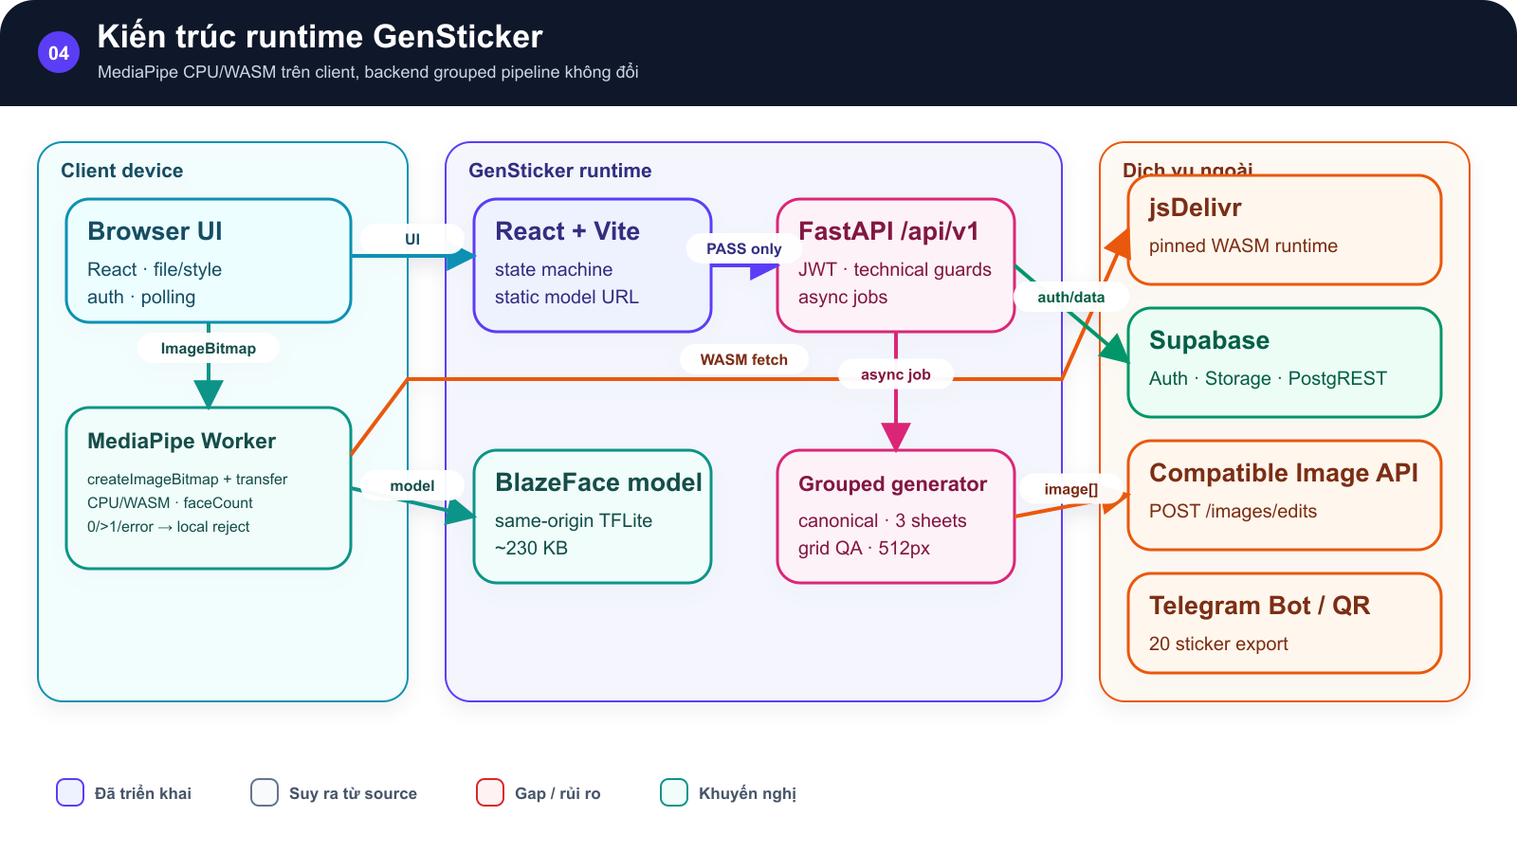
Hình GS-DOC-12.1 — Kiến trúc runtime GenSticker. Runtime topology có MediaPipe worker chạy trên CPU client, model tĩnh cùng origin và WASM tải từ CDN ghim phiên bản.
Mô tả sơ đồ: Browser chứa React và FaceDetector worker; Vite/Vercel phục vụ model BlazeFace; worker tải WASM từ jsDelivr; ảnh pass mới được gửi FastAPI, grouped generator và Image API; Supabase và Telegram giữ nguyên.
Nguồn: frontend/src/services/faceDetectionService.ts; frontend/src/workers/faceDetector.worker.ts; frontend/public/models/README.md · baseline kien_v5

6. Mức độ khả dụng (Availability)
Chỉ số | Mục tiêu | Trạng thái | Ghi chú
Uptime tổng thể | TBD | Chưa có monitoring | Phụ thuộc Vercel SLA và Supabase uptime
Uptime frontend | TBD | Chưa đo | Vercel cam kết 99.99% cho Pro plan
Uptime backend API | TBD | Chưa đo | Serverless cold start có thể ảnh hưởng latency
Uptime Supabase | TBD | Phụ thuộc external | Supabase cam kết 99.9% cho Pro plan
Uptime AI Provider | TBD | Phụ thuộc external | ShopAIKey không công bố SLA cụ thể
Scheduled downtime | TBD | Chưa quy định | Cần xác định maintenance window

7. Thời gian phản hồi sự cố
Mức độ | Mô tả | Thời gian phản hồi | Thời gian khắc phục | Ví dụ
Critical (P0) | Dịch vụ không khả dụng hoàn toàn hoặc mất dữ liệu | TBD | TBD | Backend down, Supabase không kết nối được, API key bị revoke
High (P1) | Chức năng chính bị ảnh hưởng nghiêm trọng | TBD | TBD | Pipeline AI lỗi liên tiếp, quality gate reject 100%, provider quota hết
Medium (P2) | Chức năng phụ bị lỗi, workaround có sẵn | TBD | TBD | Lịch sử không lưu được, Telegram export lỗi, theme không chuyển
Low (P3) | Lỗi nhỏ, không ảnh hưởng trải nghiệm chính | TBD | TBD | UI label sai, copy lệch, style catalog FE/BE không đồng bộ

8. Chi phí và token tiêu thụ
Dữ liệu dưới đây được trích xuất từ trang Usage History của ShopAIKey (shopaikey.com) trong khoảng 08/08/2026 – 09/08/2026. Tổng cộng 37 requests với 383.297 tokens tiêu thụ và chi phí $4,8862 (15.880đ VND).
API key được mua với giá $10 = 36.000 VND trên ShopAIKey. Model sử dụng là gpt-image-1.5 thuộc nhóm Cheap API.

8.1. Chi phí theo loại request
Loại request | Input tokens (trung bình) | Output tokens (trung bình) | Tổng tokens | Chi phí ($) | Chi phí (VND) | Thời gian (trung bình)
Canonical (1024×1024) – tạo ảnh nhận diện | ~6.750 | ~1.390 | ~8.140 | ~$0,134 | ~435đ | ~26 giây
Raw sheet (1536×1024) – tạo bảng 4×2 sticker | ~18.200 | ~1.980 | ~20.180 | ~$0,256 | ~832đ | ~42 giây

8.2. Chi phí cho 1 job hoàn chỉnh
Chỉ số | Giá trị | Ghi chú
Số lượt gọi API / job | 4 requests | 1 canonical + 3 raw sheets
Tổng tokens / job | ~68.700 tokens | 8.140 + (20.180 × 3)
Chi phí / job | ~$0,90 (~2.930 VND) | 0,134 + (0,256 × 3)
Thời gian xử lý AI / job | ~150 giây (~2,5 phút) | 26 + (42 × 3); không tính postprocess
Output / job | 20 sticker PNG 512×512 | 8 + 8 + 4 sticker từ 3 sheets

8.3. Ngân sách và ước tính sử dụng
Chỉ số | Giá trị | Ghi chú
Giá API key | $10 = 36.000 VND | Mua trên shopaikey.com
Số job ước tính / $10 | ~11 jobs | $10 ÷ $0,90/job
Số sticker ước tính / $10 | ~220 sticker | 11 jobs × 20 sticker/job
Chi phí / sticker | ~$0,045 (~146 VND) | $0,90 ÷ 20
Tokens đã tiêu thụ | 383.297 / 37 requests | Tính đến 09/08/2026
Ngân sách còn lại | ~$5,11 (~16.120 VND) | $10 − $4,89; ước tính thêm ~5–6 jobs

8.4. Rủi ro chi phí
- Chi phí thực tế có thể thay đổi khi ShopAIKey điều chỉnh pricing hoặc đổi model version.
- Job bị reject bởi quality gate vẫn tiêu tốn token cho các request đã gửi (canonical + sheets đã tạo trước khi reject).
- Retry job (nếu kích hoạt) sẽ tốn thêm token cho các sheet cần tái sinh, không phải toàn bộ job.
- Số liệu trung bình được tính từ mẫu 37 requests; mẫu nhỏ có thể không đại diện cho phân phối thực tế lâu dài.
- Adapter chi phí trong code backend hiện hard-code theo gpt-image-1.5 medium; proxy có thể tính khác.

9. Giới hạn hệ thống hiện tại
Giới hạn | Giá trị mặc định | Loại | Nguồn cấu hình
Upload tối đa | 15 MiB | Hard limit | backend/app/api/stickers.py
Pixel đầu vào tối đa | ≤40.000.000 pixel | Hard limit | backend/app/api/stickers.py
Định dạng ảnh | JPEG, PNG, WebP | Hard limit | backend/app/api/stickers.py
Job / user / giờ | 3 | Cấu hình (env) | STICKER_JOB_MAX_PER_USER_PER_HOUR
Active job toàn cục | 2 | Cấu hình (env) | STICKER_JOB_MAX_ACTIVE
TTL job hoàn tất | 3.600 giây (1 giờ) | Cấu hình (env) | STICKER_JOB_TTL_SECONDS
Provider timeout | 180 giây | Hard code | backend/sticker_generation/providers/openai_image.py
Frontend poll timeout | 720 giây (12 phút) | Hard code | frontend/src/hooks/useStickerGenerator.ts
Output cố định | 20 sticker × 512×512 PNG | Contract | backend/sticker_generation/grouped.py
Backend retry tối đa | 2 lần / job | Hard code | backend/app/api/stickers.py

10. Chỉ số hiệu suất (KPI)
Metric | Định nghĩa | Giá trị hiện tại | Nguồn đo | Ghi chú
Generation success rate | Số job completed / số job started | TBD | Job lifecycle logs | Chưa có telemetry
Grid rejection rate | Số sheet rejected / tổng sheet generated | TBD | Quality gate metrics | Chưa có telemetry
Time to first result | Thời gian từ click Generate đến completed | ~150 giây (ước tính từ AI time) | ShopAIKey usage | Chưa tính postprocess và network
Cost per accepted pack | Chi phí provider / số pack accepted | ~$0,90 (~2.930 VND) | ShopAIKey billing | Trung bình từ mẫu 37 requests
History persistence rate | Số pack lưu thành công / số job completed | TBD | Supabase logs | Best-effort; chưa đo

11. Monitoring và reporting
Hạng mục | Trạng thái hiện tại | Đề xuất | Ưu tiên
Uptime monitoring | Chưa có | Dùng Vercel Analytics hoặc UptimeRobot cho health endpoint | P1
Error alerting | Chỉ stdout logs | Tích hợp Sentry hoặc Vercel Log Drains | P1
Cost tracking | Thủ công qua ShopAIKey dashboard | Tự động log token/cost mỗi request; alert khi gần hết budget | P1
Performance metrics | Chưa có | Đo p50/p95 latency per step; Vercel Speed Insights | P2
SLA reporting | Chưa có | Báo cáo tuần/tháng về uptime, cost, success rate | P2

12. Loại trừ SLA
- Downtime do bảo trì có lịch trước (scheduled maintenance) không tính vào uptime SLA.
- Sự cố do bên thứ ba ngoài tầm kiểm soát: ShopAIKey, Supabase, Vercel, Telegram bot API.
- Lỗi do người dùng: upload file không hợp lệ, vượt rate limit, sử dụng sai API.
- Chất lượng AI output (độ giống khuôn mặt, giải phẫu tay, thẩm mỹ) không được cam kết trong SLA do phụ thuộc model bên thứ ba.
- Force majeure: thiên tai, mất điện diện rộng, sự cố internet quốc gia.
- Chi phí API vượt ngân sách dẫn đến tạm dừng dịch vụ tạo sticker.
- Persistence lịch sử là best-effort; mất dữ liệu do Supabase ngoài phạm vi cam kết hiện tại.

13. Nguồn đối chiếu
Các đường dẫn dưới đây là nguồn kiểm chứng; số dòng có thể thay đổi khi code tiếp tục phát triển.
- backend/app/services/sticker_pipeline.py
- backend/sticker_generation/grouped.py
- backend/sticker_generation/providers/openai_image.py
- backend/app/api/stickers.py
- backend/app/api/auth.py
- frontend/src/hooks/useStickerGenerator.ts
- frontend/src/App.tsx
- ShopAIKey Usage History (shopaikey.com/en/account/usage) – snapshot 08–09/08/2026

14. Face gate: chi phí, khả dụng và giới hạn
Chỉ số/điều kiện | Baseline hiện tại | Chi phí | SLA/giới hạn
Execution | CPU/WASM trong browser; không server GPU | $0 cho vision gate | Phụ thuộc năng lực thiết bị/browser
Model/runtime | TFLite local khoảng 230 KB; WASM CDN khoảng 11.8 MB lần đầu | $0 API | Cache trình duyệt; CDN/network có thể lỗi
Timeout | 45 giây mỗi request detector | $0 khi reject | Timeout fail closed; không tạo paid generation job
Input contract | Đúng một khuôn mặt được detector nhận diện | Tránh 4 image calls khi 0/>1 bị chặn | Không cam kết identity, likeness, liveness hoặc full-person
Telemetry | Chưa có dashboard acceptance/error/latency | Savings thực tế = TBD | Không tự suy diễn tiền tiết kiệm
Enforcement | UX gate phía client | $0 | Direct API không thuộc bảo đảm semantic này

